Project_plan_v0.1

**Ομάδα**

Ανδρονίκου Ηλίας

ΑΜ:1078712

‘Έτος: 4ο

Ζορμπαλάς Κώστας

ΑΜ:1072562

‘Έτος: 5ο

Καρεσίου Ανδρέας

ΑΜ:1078717

‘Έτος: 4ο

Φωτάκης Ανδρέας

ΑΜ:1084674

‘Έτος: 4ο

**Pert Chart**

Ακολουθεί το Pert chart για το έργο. Ως ορόσημα θεωρήσαμε τις ημερομηνίες συνάντησης με τον πελάτη για παρουσίαση της εκάστοτε προόδου.

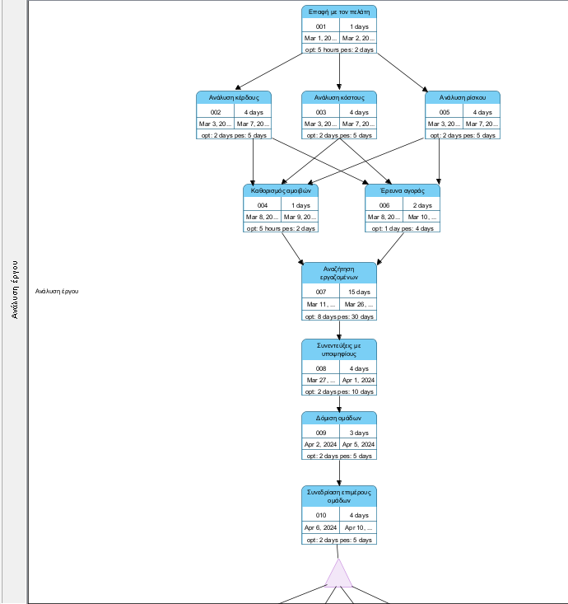

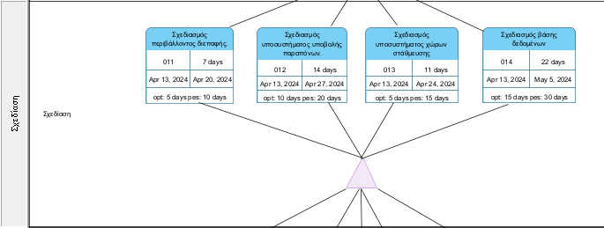

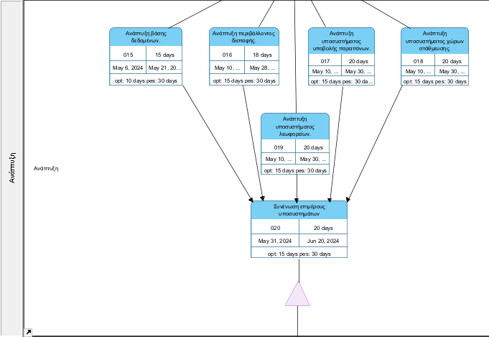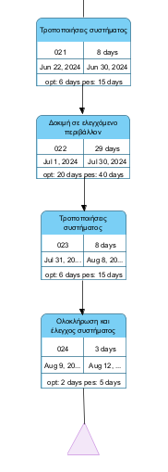

**Gantt Chart**

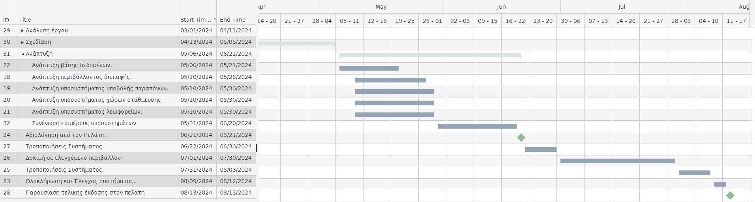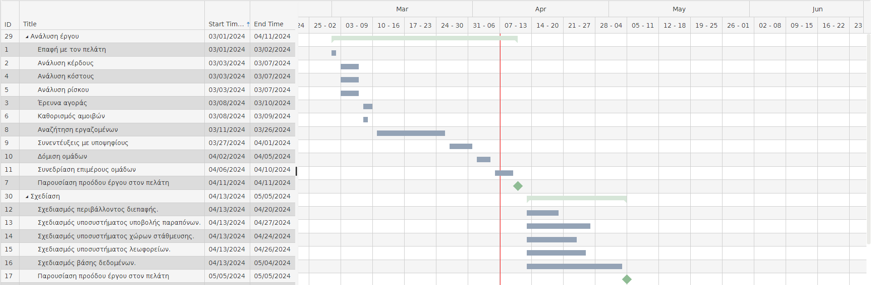Ακολουθεί το Gantt chart για το έργο. Ως ορόσημα θεωρήσαμε τις ημερομηνίες συνάντησης με τον πελάτη για παρουσίαση της εκάστοτε προόδου.

**Ανάθεση Έργου σε Ανθρώπινο Δυναμικό**

Για την ανάθεση των υποέργων στα μέλη της ομάδας χρησιμοποιούνται τα αρχικά των επιθέτων του κάθε μέλους. Συγκεκριμένα:

Ανδρονίκου Ηλίας : Α

Ζορμπαλάς Κώστας: Ζ

Καρεσίου Ανδρέας: Κ

Φωτάκης Ανδρέας: Φ

|  |  |  |
| --- | --- | --- |
| ΤΥΠΙΚΟ ΥΠΟΕΡΓΟ (ΤΥ) | ΤΙΤΛΟΣ | ΑΝΘΡΩΠΙΝΟ ΔΥΝΑΜΙΚΟ |
| ΤΥ1 | Επαφή με τον πελάτη | Α,Ζ,Κ,Φ |
| ΤΥ2 | Ανάλυση κέρδους | Ζ |
| ΤΥ3 | Ανάλυση κόστους | φ |
| ΤΥ4 | Ανάλυση ρίσκου | Α,Ζ,Κ,Φ |
| ΤΥ5 | Έρευνα αγοράς | Α,Κ |
| ΤΥ6 | Καθορισμός αμοιβών | Α,Ζ,Κ,Φ |
| ΤΥ7 | Αναζήτηση εργαζομένων | Α,Ζ,Κ,Φ |
| ΤΥ8 | Συνεντεύξεις με υποψήφιους | Α,Ζ,Κ,Φ |
| ΤΥ9 | Δόμηση Ομάδων | Α,Ζ,Κ,Φ |
| ΤΥ10 | Συνεδρίαση επιμέρους ομάδων | Α,Ζ,Κ,Φ |
| ΤΥ11 | Σχεδιασμός περιβάλλοντος διεπαφής | Ζ,Φ |
| ΤΥ12 | Σχεδιασμός υποσυστήματος υποβολής παραπόνων | Α,Ζ,Κ,Φ |
| ΤΥ13 | Σχεδιασμός υποσυστήματος λεωφορείων | Ζ,Κ |
| ΤΥ14 | Σχεδιασμός υποσυστήματος χώρων στάθμευσης | Α,Κ |
| ΤΥ15 | Σχεδιασμός Βάσης Δεδομένων | Α,Φ |
| ΤΥ16 | Ανάπτυξη περιβάλλοντος διεπαφής | Ζ,Φ |
| ΤΥ17 | Ανάπτυξη υποσυστήματος υποβολής παραπόνων | Α,Ζ,Κ,Φ |
| ΤΥ18 | Ανάπτυξη υποσυστήματος λεωφορείων | Ζ,Κ |
| ΤΥ19 | Ανάπτυξη υποσυστήματος χώρων στάθμευσης | Α,Κ |
| ΤΥ20 | Ανάπτυξη Βάσης Δεδομένων | Α,Ζ,Κ,Φ |
| ΤΥ21 | Τροποποιήσεις συστήματος | Α,Ζ,Κ,Φ |
| ΤΥ22 | Δοκιμή σε ελεγχόμενο περιβάλλον | Α,Ζ,Κ,Φ |
| ΤΥ23 | Ολοκλήρωση και Έλεγχος συστήματος. | Α,Ζ,Κ,Φ |
| ΤΥ24 | Παρουσίαση τελικής έκδοσης στον πελάτη | Α,Ζ,Κ,Φ |

**Εκτίμηση Κόστους**

|  |  |
| --- | --- |
| Κόστος αμοιβής | |
| Ανδρονίκου Ηλίας | 10.000€ |
| Ζορμπαλάς Κώστας | 10.000€ |
| Καρεσίου Ανδρέας | 10.000€ |
| Φωτάκης Ανδρέας | 10.000 € |
| Σύνολο Κόστους Αμοιβών | **40.000 €** |

|  |  |
| --- | --- |
| Έμμεσο Κόστος | |
| Κόστη συναντήσεων | 1.000€ |
| Νομική Ομάδα | 5.000€ |
| Λογιστική Ομάδα | 1.800€ |
| Ομάδα Marketing | 2.000€ |
| Λειτουργία βάσης δεδομένων | 800€ |
| Σύνολο Έμμεσου Κόστους | **10.600€** |

|  |  |
| --- | --- |
| **Συνολικό Κόστος** | **50.600€** |